Лабораторная работа №5

Настройка рабочей среды

Комягин Андрей Николаевич

Содержание

# 1 Цель работы

Настроить менеджер паролей pass, научиться с ним работать

# 2 Выполнение лабораторной работы

Установка pass и gopass.(рис. 1).

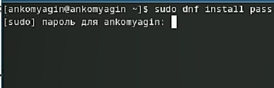

Рис. 1: Установка pass и gopass

Проверим ключи, инициализируем хранилище и синхронизируем с git. (рис. 2).

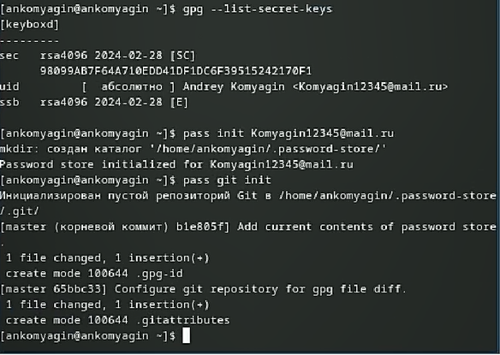

Рис. 2: инициализация хранилища

Далее создаём репозиторий синхронизируемся с ним (рис. 3), (рис. 4).

адрес репозитория

Рис. 3: адрес репозитория

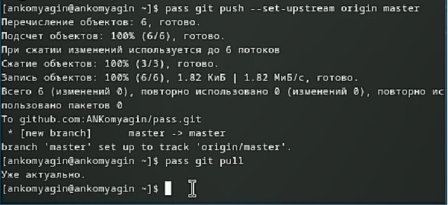

Рис. 4: синхронизация

Установим browserpass (рис. 5).

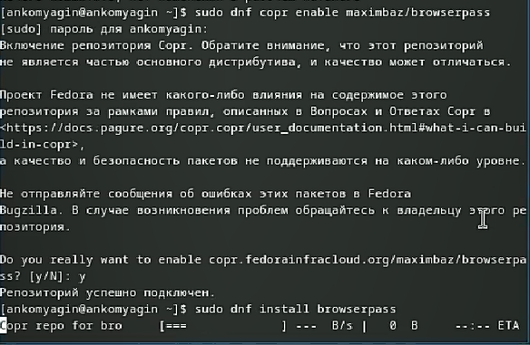

Рис. 5: browserpass

Установим плагин для браузера (рис. 6).

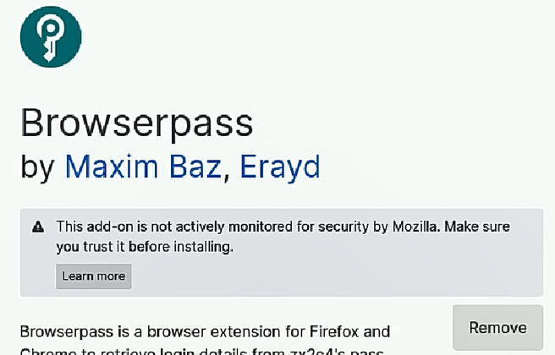

Рис. 6: плагин

Добавим пароль, выведем пароль и заменим пароль на сгенерированный (рис. 7).

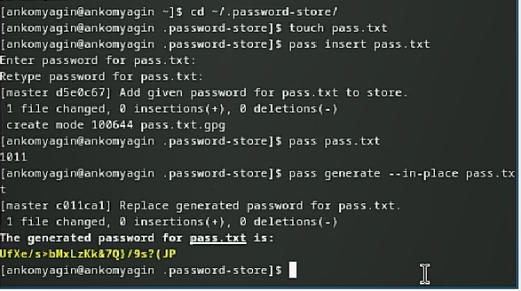

Рис. 7: Работа с паролями

Установим дополнительное ПО и шрифты (рис. 8).

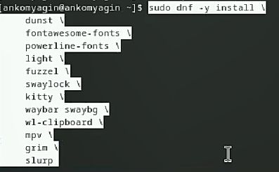

Рис. 8: Доп ПО

Установим бинарный файл с wget и создадим репозиторий для конфигурационных файлов на основе шаблона(рис. 9).

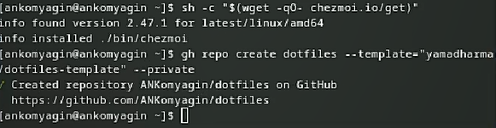

Рис. 9: Создание репозитория

Инициализируем chezmoi и репозиторий dotfiles (рис. 10).

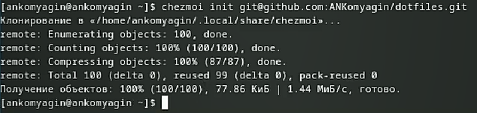

Рис. 10: инициализация

Подключим chezmoi на другой машине. Проверим изменения, ничего менять не будем (рис. 11).

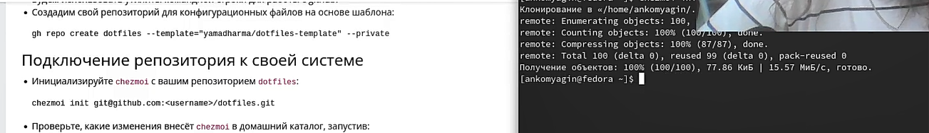

Рис. 11: другая машина

Также ознакомимся с ежедневными операциями с chezmoi, добавим возможность автоматически фиксировать изменения в репозитории (рис. 12).

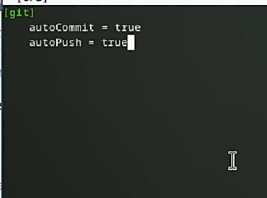

Рис. 12: синхронизация

# 3 Выводы

В ходе выполнения лабораторной работы я получил навыки работы с менеджером паролей pass.

# Список литературы

[Туис, курс Архитектура компьютера и операционные системы](https://esystem.rudn.ru/course/view.php?id=5790)